PERSBERICHT
“WDTM en Vitaal Thuis leggen strategische verbinding”
Samenwerking versnelt de inzet en kwaliteit van thuiszorgtechnologie
Ede, 6 juni 2016 - WDTM (branchevereniging voor woonzorgtechnologie) en de coalitie Vitaal Thuis (samenwerkingsverband voor langer zelfstandig thuis wonen) hebben besloten om samen te werken om de inzet van thuiszorgtechnologie te versnellen. Dit maakten zij op 2 juni bekend. Met deze samenwerking bundelen zij het ketenkeurmerk van WDTM met de inkoopspecificaties van Vitaal Thuis. Hierdoor ontstaat één landelijke richtlijn voor de certificering van thuiszorgtechnologie.
Langer thuis wonen met technologie
Door de samenwerking wordt het voor organisaties die zorgtechnologie inkopen eenvoudiger om een richtlijn te vinden voor de aanschaf van kwalitatief goede technologie. Hierdoor kunnen zij technologische oplossingen implementeren bij burgers die gemakkelijk koppelbaar zijn. Denk hierbij bijvoorbeeld aan een alarmeringssysteem dat automatisch verbinding maakt met een beeldscherm. Zodat de gebruiker direct contact kan hebben met de zorgverlener of mantelzorger. Binnen de samenwerking worden ook afspraken gemaakt over bijvoorbeeld de termijn waarbinnen een zorgverlener een alarmering moet beantwoorden. Met dit laatste wordt de kwaliteit van processen binnen de keten geborgd. Samen met de leden van WDTM en de partners van Vitaal Thuis kan deze ambitie sneller worden bereikt.
Barrières doorbreken en innovatie versnellen
Door de kwaliteit in het proces te verbinden met technologische en functionele eisen, worden barrières tussen de verschillende ketenpartners, zoals zorgaanbieders, zorgverzekeraars, gemeentes en technologie leveranciers, doorbroken. Daardoor vindt innovatie sneller en beter plaats.
Gezamenlijke routekaart tot certificering
Door deze verbinding worden specificatie en certificering van woonzorgtechnologie en de processen die hierbij komen kijken in de keten verbreed en uitgewerkt. Als eerste stap wordt in de samenwerking een gezamenlijke routekaart tot certificering ontwikkeld. Dit doen de partijen samen met de leden van WDTM en partners van Vitaal Thuis.

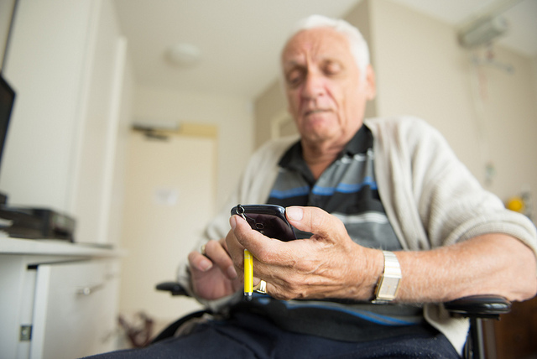
Fotograaf: Aad van Vliet

Over WDTM
## WDTM is een verbindend platform voor kwaliteitsverbetering en kennisdeling op het gebied van woonzorgtechnologie. Het is de branche-/netwerkvereniging waarin zorgaanbieders, zorgcentrales, leveranciers, installateurs, kenniscentra, woningcorporaties en adviseurs samenwerken om het gebruik en de inzet van woonzorgtechnologie te bevorderen en de kwaliteit in de keten te verbeteren en te borgen. De letters WDTM staan voor Wonen, Diensten en Techniek voor Mensen. Voor meer informatie zie: www.wdtm.nl

Over Vitaal Thuis
## Vitaal Thuis staat voor: langer zelfstandig, veilig en verzorgd thuis wonen door de slimme inzet van technologie. Een gezamenlijke visie en krachtenbundeling is nodig om hierin een echte doorbraak te realiseren. VitaValley nam daarom het initiatief voor Vitaal Thuis: een coalitie van inmiddels ruim 50 partijen uit de zorg, het bedrijfsleven en kennisinstellingen die, samen met een gebruikerspanel, samenwerken aan de grootschalige implementatie van thuiszorgtechnologie. Voor meer informatie zie: www.vitaalthuis.org

